Таленавіты мастак, разьбяр, майстар народнай творчасці…
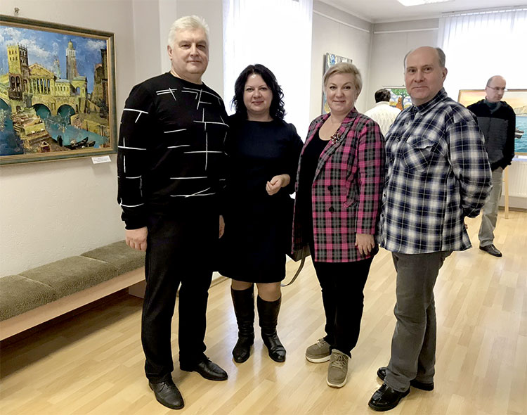
У галерэі мастацтваў імя У.С. Садзіна адкрылі выставу работ случчаніна Алега Шапеля «Ідэя. Эскіз. Вынік». На выставе - 40 работ мастака, у тым ліку і скульптура.
Алег Шапель адзначыў, што на выставе прадстаўлены шырокі дыяпазон работ: тут і партрэт, і нацюрморт, і авангард - хацелася паказаць усё, што ўмее. Назва выставы нарадзілася выпадкова, увасабляючы ўвесь працэс падрыхтоўкі - ад ідэі да выніку.
Прадстаўленыя працы ўражваюць высокім мастацкім узроўнем выканання і разнастайнасцю сюжэтаў. Наведаць выставу можна да 15-га красавіка.
ДЛЯ ДАВЕДКІ
Алег Шапель - майстар разьбы па дрэве, жывапісец, графік. 3 2000 года - член Беларускага саюза майстроў народнай творчасці. Працуе сцэнографам народнага тэатра імя У. Галубка Слуцкага гарадскога дома культуры.
У юнацтве народны майстар марыў стаць архітэктарам. У 1985 годзе скончыў Слуцкую гарадскую дзіцячую мастацкую школу. Паступіў у інстытут на інжынерна-будаўнічае аддзяленне. Але будаўнічы профіль не надта прыцягваў маладога мастака Шапеля.
У 1993 годзе ў Смаргоні адбылася першая выстава яго работ, напісаных алеем. У 1999 - 2002 гадах Алег Шапель у якасці мастака-ілюстратара прымаў удзел у афармленні кніг серыі «Арсенал» (выдавецтва «Русыч», Смаленск).
Першыя азы разьбы па дрэве атрымаў у будаўнічым атрадзе. Зацікавіўся скульптурай. Жывапісныя творы і вырабы з дрэва майстра экспануюцца на гарадскіх, рэгіянальных і рэспубліканскіх мастацкіх выставах. Алег Шапель - неаднаразовы ўдзельнік і лаўрэат абласных, рэгіянальных і раённых пленэраў.
Творы мастака захоўваюцца ў фондзе галерэі мастацтваў Слуцкага краязнаўчага музея, у прыватных калекцыях жыхароў Беларусі, Расіі, Польшчы, Чэхіі, Германіі, Італіі.
«СК».
Слуцкі край. — 2025. — 28 лют. — С. 13.

